Inspectoratul pentru Situații de Urgență
„PETRODAVA”al Județului Neamț
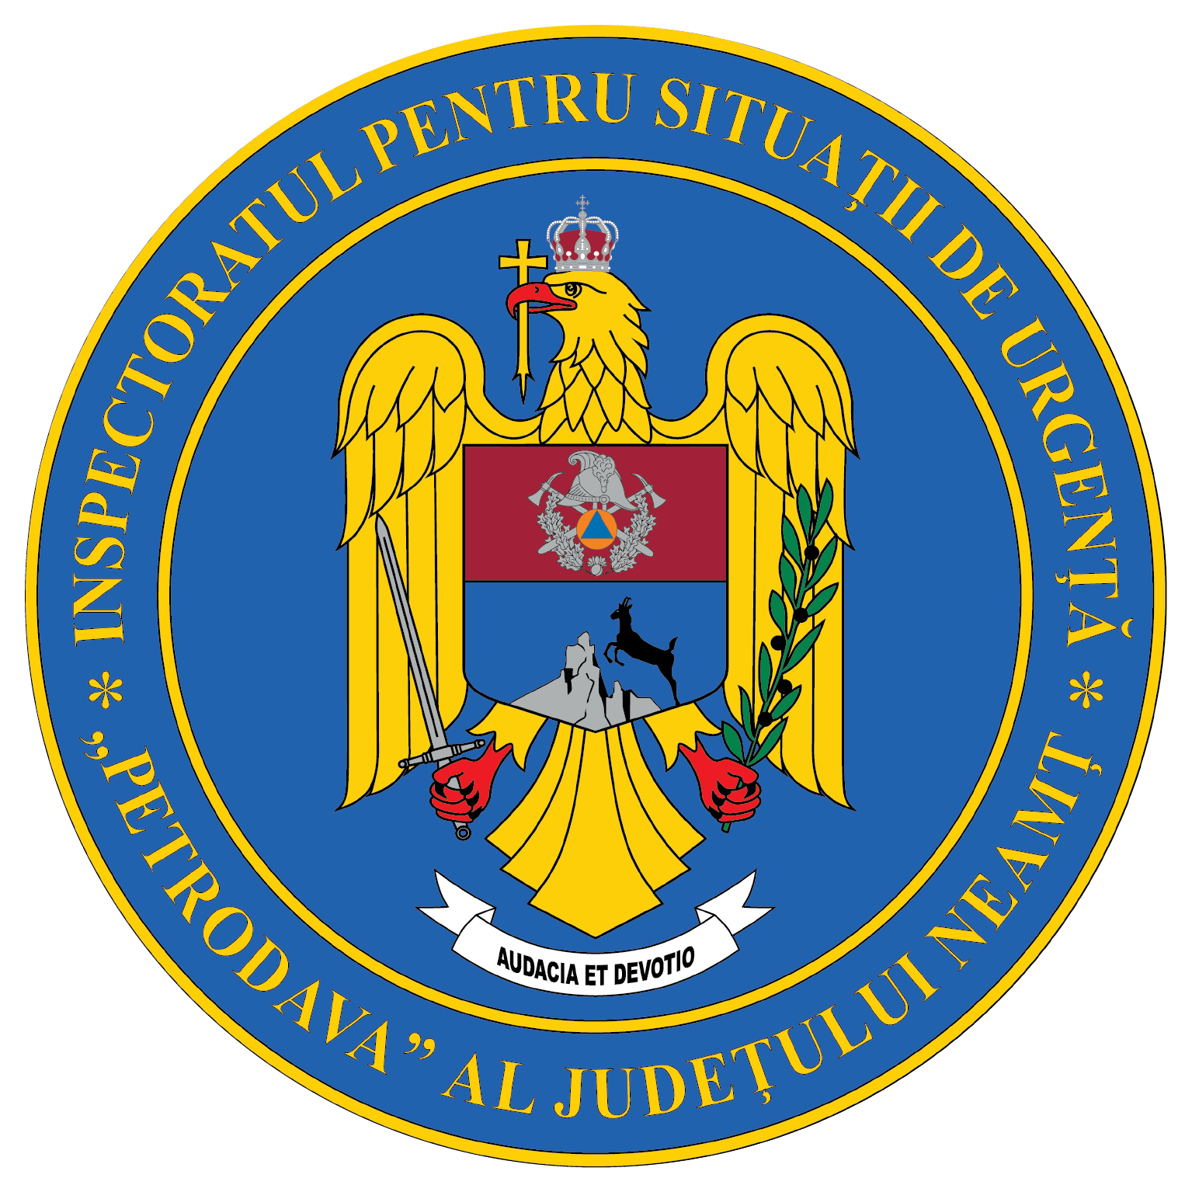
Contact: 0742025144, 0233/216.815, fax: 0233/211.666
Email: relatii.publice@ijsunt.ro

COMUNICAT DE PRESĂ
––Avansări în grad cu ocazia Zilei Naționale a României –
Astăzi, 01 decembrie la sediul ISU Neamț, cu ocazia Zilei Naționale a României, a avut loc un ceremonial militar și religios pentru avansarea în grad a unor pompieri nemțeni.
În semn de apreciere pentru modul exemplar în care şi-au îndeplinit atribuţiile de serviciu, au fost înaintaţi în grad înaintea expirării stagiului minim, trei ofițeri și cinci subofiţeri, astfel:
- în gradul de colonel: lt.col. BAGHIU SANDA - MIHAELA de la compartmentul Financiar;
- în gradul de locotenent-colonel: mr. APETROAIE BOGDAN - IONUȚ, locțiitor comandant al Detașamentului de pompieri Târgu Neamț;
- în gradul de locotenent-colonel: mr. MANOLE IONUȚ, (î) adjunct al inspectorului şef;
- în gradul de plutonier adjutant șef: plt. adj. MURARU IULIAN, din cadrul Serviciului Logistic;
- în gradul de plutonier adjutant șef: plt. adj. MIRCEA BOGDAN, din cadrul Detașamentului de pompieri Roman;
- în gradul de plutonier adjutant: plt. maj. PANAITE IOAN, din cadrul Detașamentului de pompieri Târgu Neamț;
- în gradul de plutonier adjutant: plt. maj. PÂTRAȘCU MARIUS, din cadrul Detașamentului de pompieri Piatra Neamț;
- în gradul de plutonier adjutant plt. maj. RUSU PAUL, din cadrul Detașamentului de pompieri Târgu Neamț.
Felicitări tuturor şi mult succes în misiunile care urmează să vă fie încredinţate!

Compartimentul Informare şi Relaţii Publice

